2-1. pielikums
atklāta konkursa
“Dzelzceļa kravu kontroles rentgena iekārtas piegāde muitas
kontroles punktā „Zilupe””
iepirkuma identifikācijas Nr. FM VID 2024/241/CCEI
2.pielikumam “Tehniskais piedāvājums

- Zilupes MKP ēkas plāns
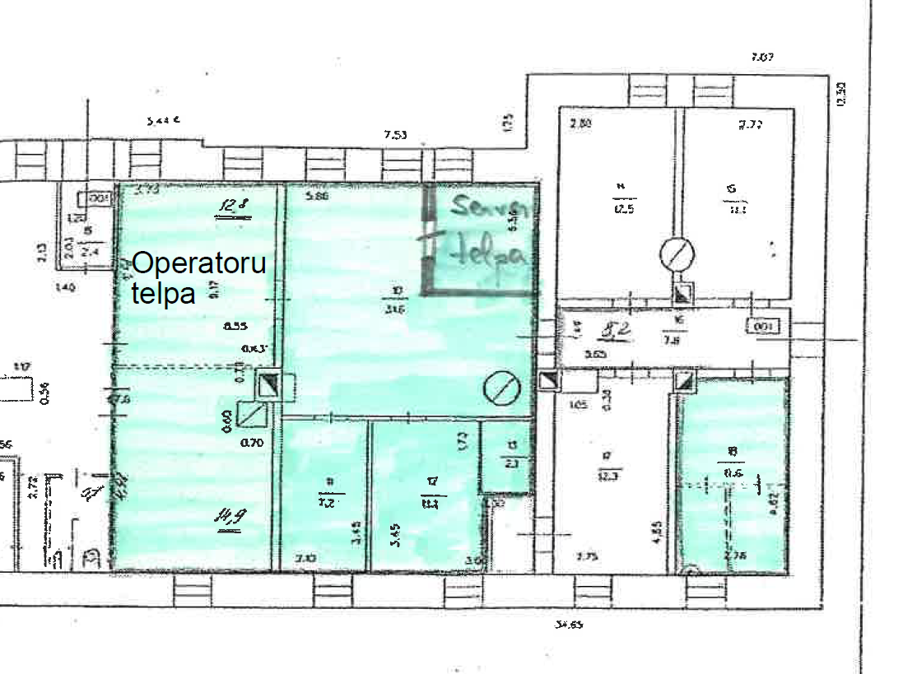
Operatoru telpā ir uzstādītā esoša skenera operatoru darba vietas un sistēmas vadības un datu apstrādes sistēmas un iekārtas.
Servertelpā novietoti esoša skenera tīkla, datu apstrādes, glabāšanas iekārtas .
- Skenera atrašanas vieta.
Latvijas dzelzceļš, Savelinki, Zaļesjes pagasts, Ludzas novads, apmērām 50 metri no autoceļa V50 (Zilupe-Dilāni)


